Инструкция по вводу симптомов на детей в «Облачной поликлинике»
- Откройте в браузере ссылку telemed.mzsakha.ru и нажмите на «Войти как пациент»

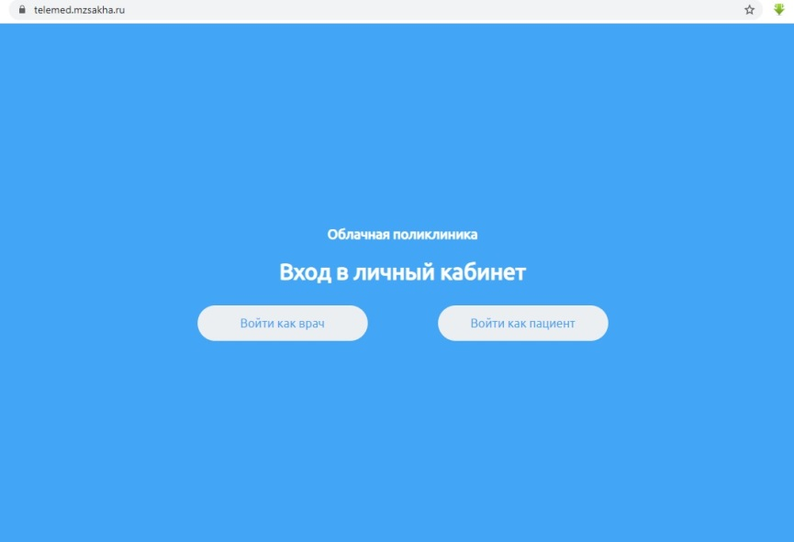

- Нажмите на кнопку «Авторизоваться»

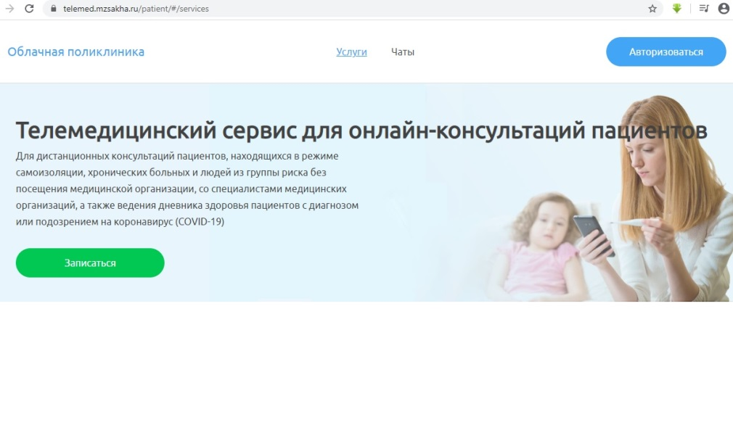
- Выберите пункт «Войти через Госуслуги» и войдите используя Ваши данные Госуслуг для авторизации
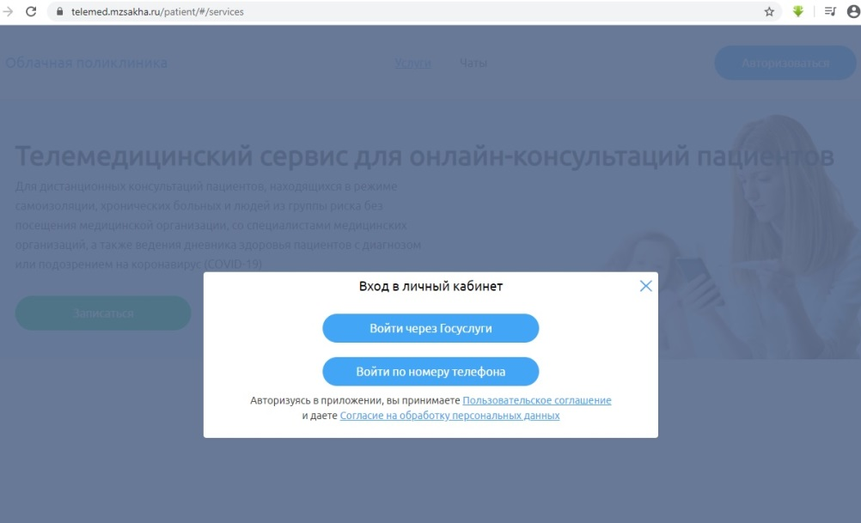

- После авторизации выберите пункт «Симптомы»
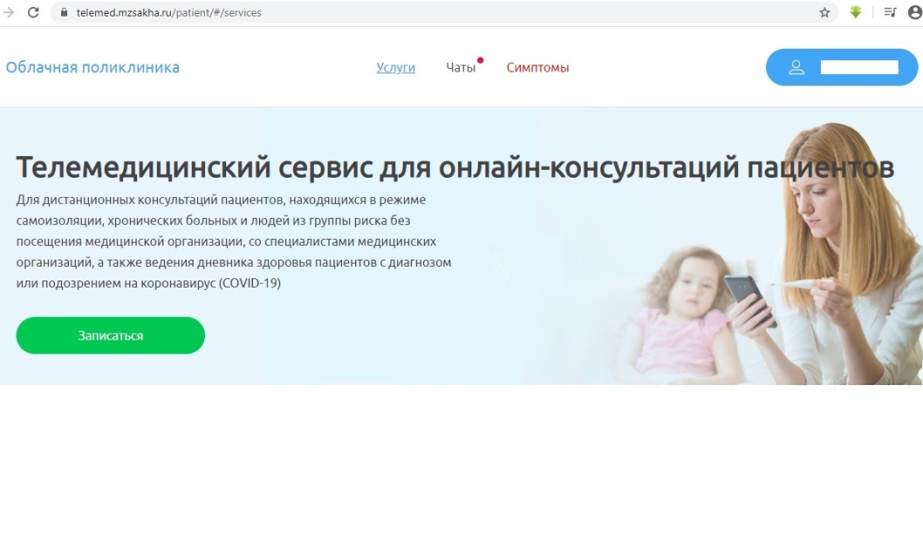
- Выберите пациента
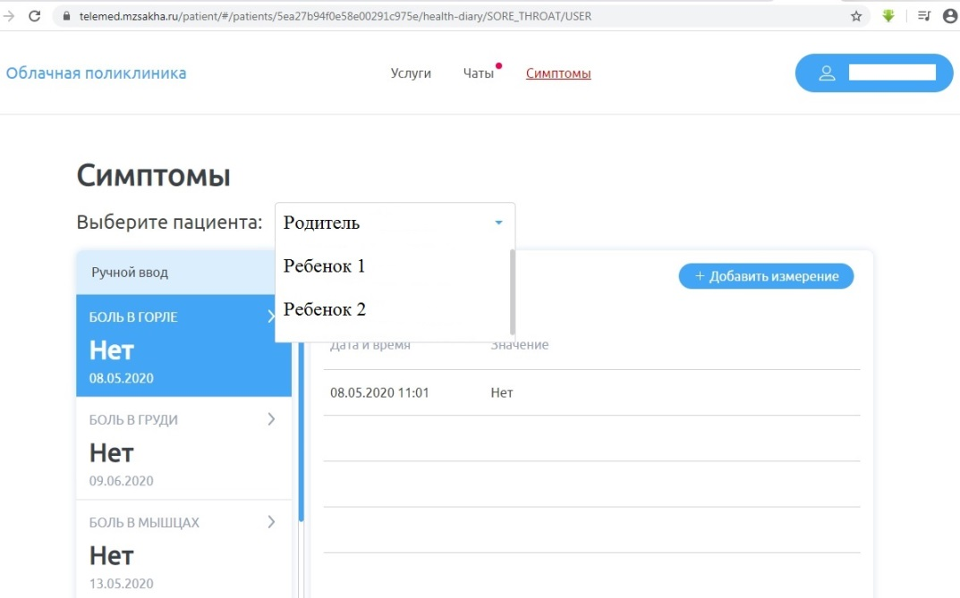
- Выбрав пациента, добавьте показатель (симптом)
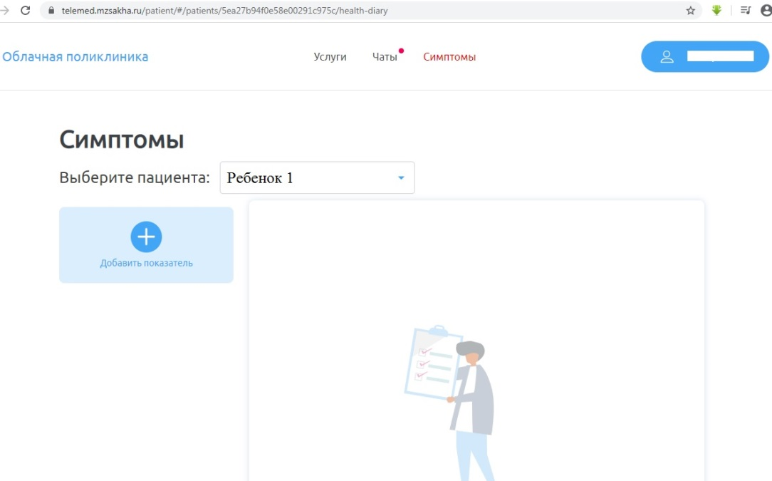

- Выбрав показатель (симптом), нажмите «Сохранить»
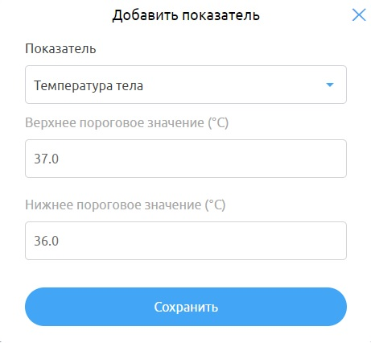
- Добавив показатель, начинайте вводить измерения нажав на кнопку «+Добавить измерения»
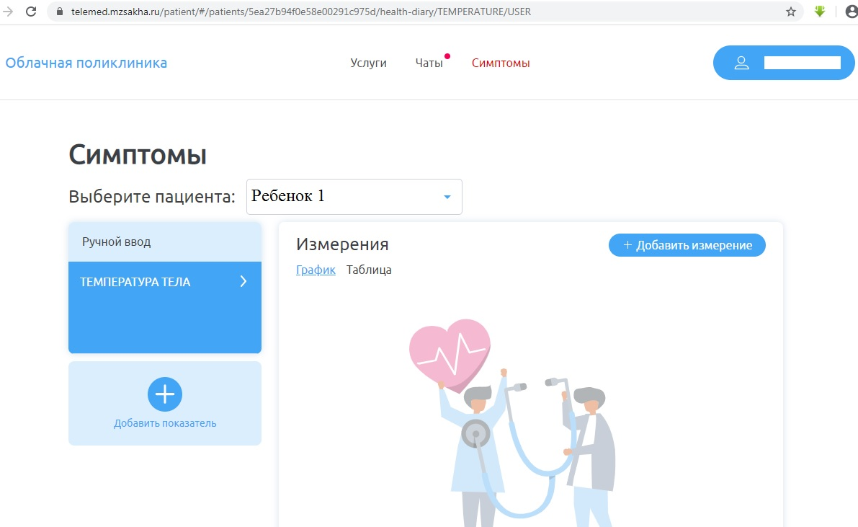
- Добавив измерение, нажмите «Сохранить»
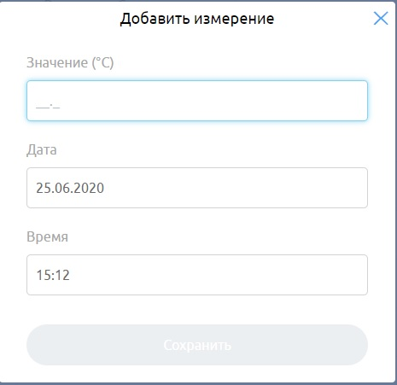

- Таким же способом можно добавлять другие показатели (симптомы) и вводить измерения
